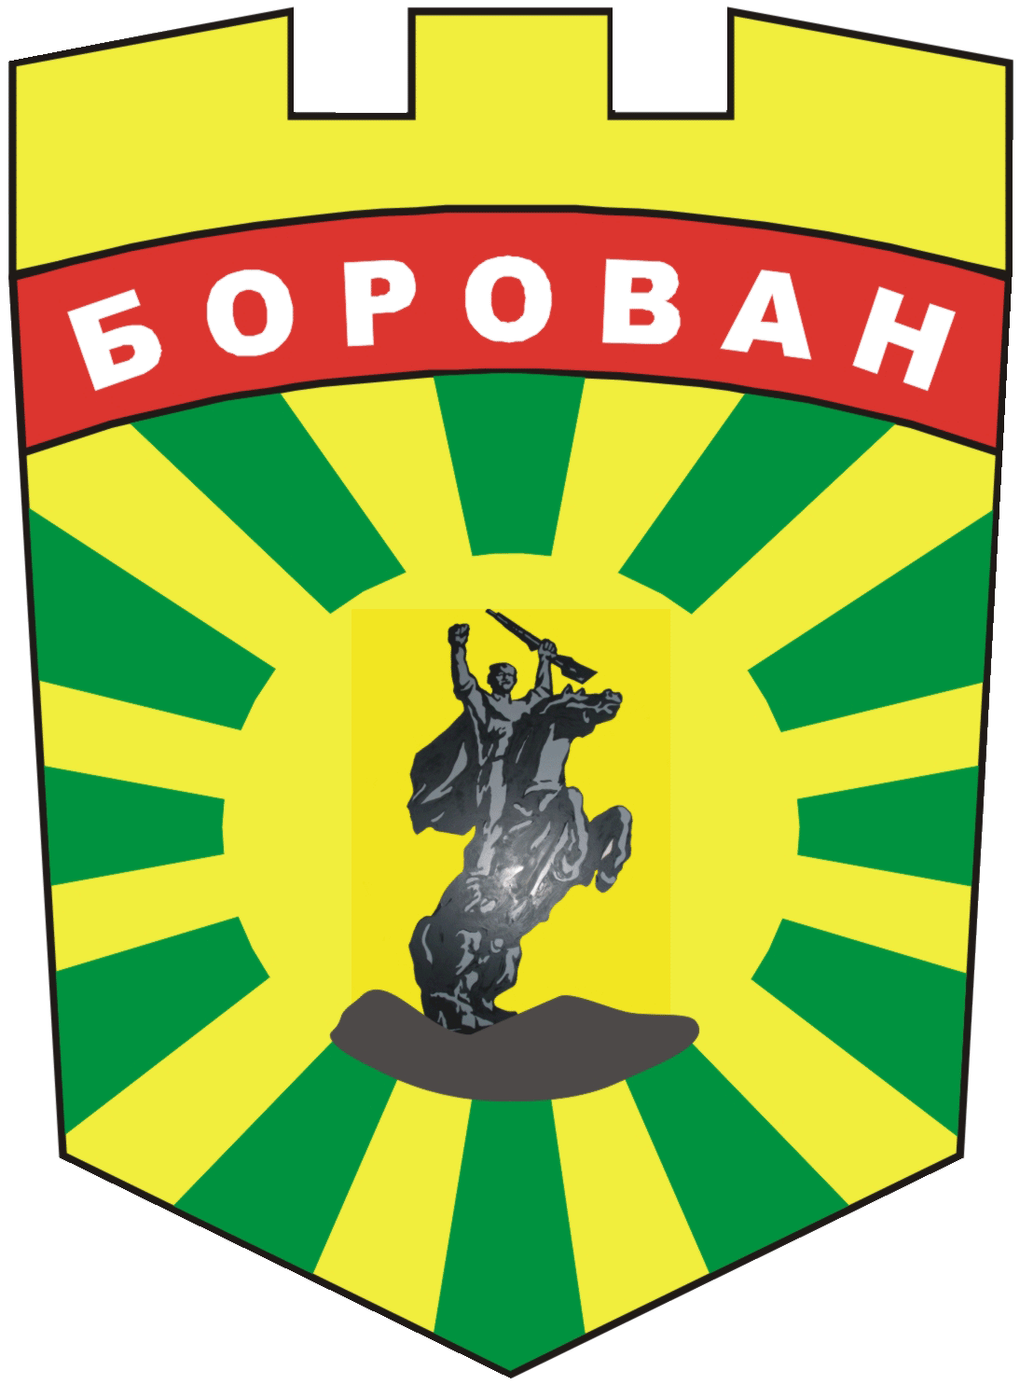
ОБЩИНА БОРОВАН
3200 Борован, ул. „Иван Вазов” №1, тел.: (09147) 9330
кмет: (09147)9330 , секретар: (09147)9318 , факс: (09147)9200
e-mail: ob.borovan@borovan.egov.bg; www.borovan.bg

Покана за обсъждане на проект на Бюджет
2023 година на Община Борован

Уважаеми дами и господа,

На основание чл. 84, ал. 6 от Закона за публичните финанси, Наредбата за условията и реда за съставяне, приемане, изпълнение и отчитане на общинския бюджет и решение на Общински съвет Борован относно определяне на реда за провеждане на публично обсъждане на бюджета на община Борован в условията на извънредни обстоятелства, Ви каня да присъствате на Публично обсъждане на Проект на Бюджет на Община Борован за 2023година.
Обсъждането ще се проведе на 18.08.2023г. / петък / от 15.00 часа в Музикалната зала на НЧ „ Цани Иванов“ с. Борован, съгласно предвидения ред в Наредбата за условията и реда за съставяне, приемане, изпълнение и отчитане на общинския бюджет.
Проект на Бюджет на Община Борован за 2023година ще бъде качен на сайта на община Борован www.borovan.bg в секция /ПРОЕКТ НА БЮДЖЕТ НА ОБЩИНАТА/
Становища и предложения по проекта за Бюджет 2023 година могат да се представят в деловодството на Община Борован и на следните електронни адреси: ob.borovan@borovan.egov.bg и ob_borovan@abv.bg не по-късно от два дни преди провеждането на публичното обсъждане.
За постъпилите становища и предложения, ще бъдат съставени протоколи, които ще се приложат като неразделна част от проекта на общинския бюджет за 2023 г. при внасянето му от кмета на Общината за разглеждане и приемане от Общинския съвет.
Каним всички граждани, фирми, организации на бюджетна издръжка, неправителствени организации да вземат участие в публично обществено обсъждане на Проекта на бюджет на община Борован за 2023 г.

ИНЖ.ДЕСИСЛАВА ТОДОРОВА
КМЕТ НА ОБЩИНА БОРОВАН

